|  |  |  |  |  |
| --- | --- | --- | --- | --- |
|  |  | **http://www.isigk.rnu.tn/images/logo1.jpg** |  | Université de Kairouan  Institut Supérieur d’Informatique  et de Gestion |
|  |
| Ministère de l’Enseignement Supérieur et de la Recherche Scientifique |
|  |
|  |
|  |

***Projet Web Service***

***ELABORER PAR* :**

***NAWEL ZEIRI***

***2MP-RAD***

***ENCADRER PAR***

***Mr. ANIS KALBOUSSI***

#### 

**Année Universitaire 2021-2022**

# *Introduction*

Plusieurs technologies innovantes ont été introduites ces dernières années, pour renforcer la communication et le partage des ressources. Ces tâches ont menés les experts du domaine à inventer et découvrir des nouvelles méthodes pour résoudre plusieurs problèmes informatiques. Parmi les technologies qui ont apparus au début du 21ème siècle, et qui ont été adoptées par les entreprises, c’était la technologie des services web. Les services web sont des briques de bases logicielles s’affranchissant de toute contrainte de compatibilité logicielle ou matérielles. Les services Web comportent de nombreux avantages, ils sont utilisables à distance via n'importe quel type de plate-forme, ils peuvent servir au développement d’applications distribuées et sont accessibles depuis n’importe quel type de clients. Les services Web appartiennent à des applications capables de collaborer entre elles de manière transparente pour l’utilisateur, Leur mise en œuvre repose sur une architecture décentralisée. Cette architecture orientée services (Service Oriented Architecture-SOA) est un style architectural fondé sur la description des services et de leurs interaction. Les services sont publiés dans des annuaires par des fournisseurs qui les hébergent. Ils sont accessibles via un réseau pour les clients qui les découvrent, les sélectionnent, les invoquent et les utilisent.

1. Web Service
   1. Définition

Faisant partie de la famille des technologies Web, un service Web permet à des applications et des systèmes divers de communiquer et d’échanger des données dans des environnements partagés. Cette technologie permet donc à des applications distantes de communiquer à travers un réseau (Internet) sans tenir compte des différences de langages de programmation et de plates-formes. Dans ce cadre, via un service Web, une application « A » codée en « Java » peut communiquer avec une application « B » codée en « C# ». Les requêtes et les réponses s’effectuent à l’aide de formats ouverts tels que : XML JSON, TEXT …

Un service Web repose le plus souvent sur le protocole HTTP, mais celui-ci peut également utiliser d’autres protocoles comme le FTP ou le SMTP.

Pour simplifier, un service Web fournit des interfaces qui répondent généralement à des demandes HTTP afin de fournir des données venant de différentes sources (base de données ou fichiers).

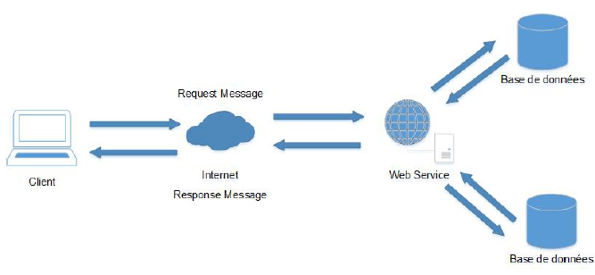

Figure 1: Web Service

Principalement utilisé comme un moyen de communication, un service Web permet à une entreprise de communiquer avec d’autres entreprises et avec leurs clients sans prendre connaissance des systèmes d’information se trouvant derrière le pare-feu.

Contrairement aux modèles traditionnels client/serveur (page Web), un service Web ne fournit pas à l’utilisateur une interface graphique. Un service Web permet de partager les données logiques du métier grâce à une interface de programmation à travers un réseau. Par la suite, les développeurs peuvent ajouter à ce service une GUI (page Web ou un programme) pour offrir des fonctionnalités spécifiques aux utilisateurs.

1. **Architecture de service web**
   1. **Architecture orientée service**

L'architecture orientée services (ou SOA, Service-Oriented Architecture) est un modèle de conception qui rend des composants logiciels réutilisables, grâce à des interfaces de services qui utilisent un langage commun pour communiquer via un réseau.   
  
Vous pouvez utiliser les services Web pour implémenter une architecture SOA. Une des fonctions principales des services Web est de rendre fonctionnels les blocs de construction accessibles via les protocoles Internet standard qui sont indépendants des plateformes et des langages de programmation. Ces services peuvent être de nouvelles applications ou des systèmes centraux encapsulés afin que ces services puissent être activés pour le réseau. Un service peut utiliser un autre service pour aboutir à ses buts.

Chaque bloc de construction SOA peut jouer un ou plusieurs des rôles suivants :

* **Fournisseur de services:**

Le fournisseur de services crée un service Web et publie son interface et accède aux informations du registre de services. Chaque fournisseur doit décider des services à exposer, comment établir des liens entre la sécurité et une disponibilité facile, comment définir le prix des services ou comment exploiter des services gratuits pour une autre valeur. Le fournisseur doit également décider dans quelle catégorie le service doit être placé pour un service de courtier donné et décider des types d'accords entre partenaires commerciaux requis pour l'utilisation du service.

* **Broker ou registre de services :**

Un broker ou registre de services est chargé de fournir les informations sur le service au demandeur. Le broker peut être public ou privé.

* **Demandeur de service**

Le demandeur de services ou client de services Web localise les entrées du registre du courtier à l'aide de diverses opérations de recherche puis les associe au fournisseur de services afin d'appeler un de ses services Web.

**2.3. Avantages de SOA**

**Couplage faible:**Le service est indépendant de son environnement tout en gardant des relations de collaborations. Cette notion d’indépendance se traduit, aujourd’hui, par le fait qu’un service doté d’une sécurité autonome, et il doit protéger ses fonctions et ses messages envoyés sans avoir besoin de connaitre le degré de sécurité des clients, Le couplage faible signifie aussi que le client est indépendant de toute la technique adoptée par le service web, et cela inclut le system exploitation, Le langage de programme, et les bibliothèques utilisées..

**Indépendance par rapport à La plateforme:**La plateforme utilisée pour supporter une implémentation d’un service web ne doit pas être adéquate aux consommateurs. Ceci inclut les couches intermédiaires du système d’exploitation, du protocole de communication et même les couches de l’application.

**Maintenance facilitée :**les services étant autonomes et indépendants, ils peuvent être modifiés et mis à jour autant que nécessaire, sans affecter les autres services.

**Évolutivité :**comme l'architecture SOA s'adapte à plusieurs services, plateformes et langages de programmation, l'évolutivité est considérablement accrue. En outre, le protocole de communication standardisé limite les interactions entre les clients et les services pour les entreprises, En diminuant le degré d'interaction, les applications peuvent être mises à l'échelle plus facilement et avec moins de pression **.**

**Grande disponibilité :**les fonctions de l'architecture SOA sont à la portée de tous.

1. **Les protocoles standards de service web**
   1. **Le protocole http**

Le [protocole](https://www.commentcamarche.net/contents/531-protocoles) HTTP (HyperText Transfer Protocol) est le protocole le plus utilisé sur Internet depuis 1990. La version 0.9 était uniquement destinée à transférer des données sur Internet (en particulier des pages Web écrites en [HTML](https://www.commentcamarche.net/contents/498-html-langage)] La version 1.0 du protocole (la plus utilisée) permet désormais de transférer des messages avec des en-têtes décrivant le contenu du message en utilisant un codage de type [MIME](https://www.commentcamarche.net/contents/175-standard-mime-multipurpose-internet-mail-extensions).  
Le but du protocole HTTP est de permettre un transfert de fichiers (essentiellement au format HTML) localisés grâce à une chaîne de caractères appelée [URL](https://www.commentcamarche.net/contents/61-attaques-par-manipulation-d-url) entre un navigateur (le client) et un serveur Web (appelé d'ailleurs httpd sur les machines [UNIX](https://www.commentcamarche.net/contents/1147-introduction-aux-systemes-unix)).

La communication entre le navigateur et le serveur se fait en deux temps :

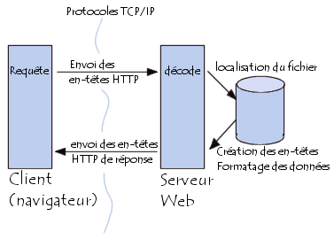

Figure 2. communication entre navigateur et serveur

1. L’utilisateur saisit dans un navigateur le lien qu’il souhaite consulter.

2. Le navigateur envoie la demande (URL) au serveur.

3. Le serveur recherche la ressource demandée par l’URL.

4. Le serveur retourne le résultat de la demande au navigateur.

5. Le navigateur formate et affiche le résultat de la demande

**Requête http :**

Une requête HTTP est un ensemble de lignes envoyé au serveur par le navigateur. Elle comprend

Une requête HTTP est un ensemble de lignes envoyé au serveur par le navigateur. Elle comprend

**Une ligne de requête**: c'est une ligne précisant le type de document demandé, la méthode qui doit être appliquée, et la version du protocole utilisée. La ligne comprend trois éléments devant être séparés par un espace :

* La methode
* L'URL
* La version du protocole utilisé par le client (généralement *HTTP/1.0*)

**Les champs d'en-tête de la requête**: il s'agit d'un ensemble de lignes facultatives permettant de donner des informations supplémentaires sur la requête et/ou le client (Navigateur, système d'exploitation, ...). Chacune de ces lignes est composée d'un nom qualifiant le type d'en-tête, suivi de deux points (:) et de la valeur de l'en-tête

**Le corps de la requête**: c'est un ensemble de lignes optionnelles devant être séparées des lignes précédentes par une ligne vide et permettant par exemple un envoi de données par une commande POST lors de l'envoi de données au serveur par un formulaire.

Une requête HTTP a donc la syntaxe suivante (*<crlf>* signifie retour chariot ou saut de ligne) :

METHODE URL VERSION*<crlf>*   
EN-TETE : Valeur*<crlf>*   
.   
.   
.   
EN-TETE : Valeur*<crlf>*   
*Ligne vide<crlf>*   
CORPS DE LA REQUETE

**Réponse http**

Une réponse HTTP est un ensemble de lignes envoyées au navigateur par le serveur. Elle comprend :

**Une ligne de statut**: c'est une ligne précisant la version du protocole utilisé et l'état du traitement de la requête à l'aide d'un code et d'un texte explicatif. La ligne comprend trois éléments devant être séparés par un espace .

* La version du protocole utilisé
* Le code de statut
* La signification du code

**Les champs d'en-tête de la réponse**: il s'agit d'un ensemble de lignes facultatives permettant de donner des informations supplémentaires sur la réponse et/ou le serveur. Chacune de ces lignes est composée d'un nom qualifiant le type d'en-tête, suivi de deux points (:) et de la valeur de l'en-tête

**Le corps de la réponse**: il contient le document demandé.

Une réponse HTTP a donc la syntaxe suivante (*<crlf>* signifie retour chariot ou saut de ligne) :

VERSION-HTTP CODE EXPLICATION*<crlf>*   
EN-TETE : Valeur*<crlf>*   
.   
.   
.   
EN-TETE : Valeur*<crlf>*   
*Ligne vide<crlf>*   
CORPS DE LA REPONSE

**Les méthodes de http** :

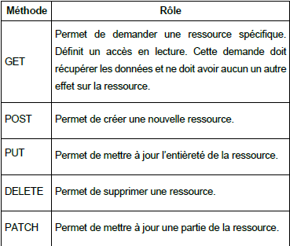

Figure . les méthodes HTTP

* 1. **Le protocole FTP**

Le protocole FTP (File Transfer Protocol) est un protocole client/serveur utilisé pour transférer ou échanger des fichiers avec un ordinateur hôte.

Le client peut être authentifié avec un nom d’utilisateur et un mot de passe. Le FTP anonyme permet aux utilisateurs d’accéder à des fichiers sans avoir besoin d’un ID utilisateur ou d’un mot de passe.

Les sites Web sont parfois conçus pour permettre aux utilisateurs d’utiliser «anonyme» ou «invité» comme identifiant d’utilisateur et une adresse électronique comme mot de passe. Les fichiers accessibles au public se trouvent souvent dans un répertoire appelé « pub » et peuvent facilement être envoyés par FTP sur l’ordinateur d’un utilisateur. FTP est également la norme Internet pour déplacer ou transférer des fichiers d’un ordinateur à un autre via des réseaux TCP ou [IP](https://waytolearnx.com/2019/06/structure-de-datagramme-ip.html).

Le protocole de transfert de fichier est également appelé [RFC](https://waytolearnx.com/2019/06/a-quoi-servent-les-rfc.html) 959.

**Port FTP**

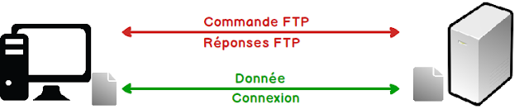

Le **FTP**étant différent des autres applications client-serveur, il établit deux connexions entre les hôtes communicants. Une connexion pour le transfert de données, et l’autre pour le contrôle (commande et réponses). **FTP**est plus efficace que les autres applications client-serveur car il dispose d’une connexion différent pour les données et les commandes.

Le protocole **FTP**établit une connexion de contrôle sur le port 21 de TCP et une connexion de données sur le port TCP 20.

* 1. **Le protocole SOAP**

SOAP (W3C), veut dire « Simple Object Access Protocol » et la traduction de cette définition en français donnerait « Protocole Simple d’Accès aux Objets ». En effet, le protocole SOAP consiste à faire circuler du XML via du HTTP sur le port 80. Cela facilite grandement les communications, car le XML est un langage standard et le port utilisé est le port 80 qui ne pose pas de problèmes pour les firewalls. SOAP peut donc être utilisé dans tous les styles de communication: synchrone ou asynchrone, point à point ou multipoint, Intranet ou Internet.

Le SOAP fait partie de la couche de communication des services Web. La force de ce protocole réside dans son universalité et sa flexibilité. Il définit la structure des messages XML utilisés par les applications pour dialoguer entre elles. Par exemple, un client SOAP Java s’exécutant sur Linux, ou un client SOAP PERL s’exécutant sur Solaris peut se connecter à un serveur SOAP Microsoft s’exécutant sur Windows 2000. L’invocation d’une méthode d’un service Web depuis un client suppose la coopération de plusieurs couches logicielles.

La figure suivante montre un exemple de message SOAP contient une requête et une réponse. Considérons la méthode d'un service simple qui double la valeur d'un entier donné.

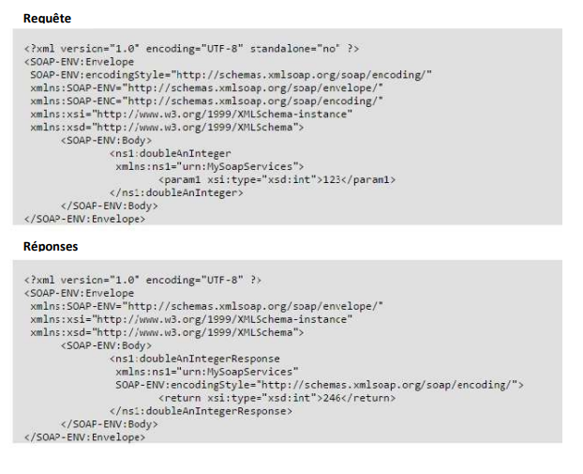

Le message est englobé dans une enveloppe et divisés en 2 parties : l’entête et le corps. L’entête (Header) : offre des mécanismes flexibles pour étendre un

• message SOAP sans aucune préalable connaissance des parties communicantes. Les extensions peuvent contenir des informations concernant l’authentification, la gestion des transactions, le payement, etc. Le corps (Body) : offre un mécanisme simple d’échange des informations

• mandataires destinées au receveur du message SOAP. Cette partie contient les paramètres fonctionnels tels que le nom de l’opération à invoquer, les paramètres d’entrés et de sortis ou des rapports d’erreur [Ben Halima 2009].

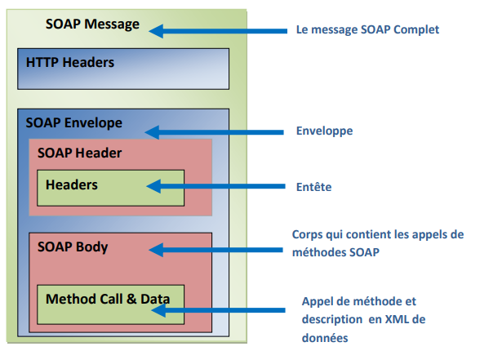

Figure 4.les composants d’un message SOAP

1. **L’usage des services web dans quelques domaines d’applications**
   1. **Le commerce électronique**

Outre les processus d’achat eux-mêmes, **le commerce en ligne comprend tous les processus qui permettent de lancer et traiter un achat.** Une boutique en ligne fonctionne comme une plateforme de vente centrale sur laquelle les acheteurs potentiels peuvent non seulement parcourir la gamme de produits, mais aussi commander et payer via un système digital dédié. Un système électronique de gestion des marchandises enregistre le produit vendu et met à jour le stock. Une puce RFID suit l’itinéraire d'expédition. Enfin, les systèmes CRM permettent de bien gérer sa relation client.

Les technologies digitales constituent la base du commerce électronique. Les fournisseurs et les clients échangent des données numériques dans ce cadre. **Des technologies très différentes peuvent être alors impliquées**: le spectre s’étend de la simple technologie radio (par exemple Bluetooth) aux systèmes très complexes basés sur l'intelligence artificielle (IA). Outre les technologies de communication passant par Internet et la téléphonie, sont également utilisés les bases de données électroniques, les logiciels de traitement de texte, les médias sociaux ou la télévision comme canal publicitaire, les opérations de paiement via les services bancaires en ligne et les chat-bots pour le service à la clientèle. Ceci crée une infrastructure numérique généralisée de réseaux sans fil ou câblés. Le dénominateur commun réside dans le fait que **les distances spatiales n’ont plus d’importance.** Parfois, ses technologies remplacent complètement le contact physique. Grâce au commerce électronique, les consommateurs n'ont plus besoin de se rendre dans un magasin physique ou d’obtenir des conseils en personne.

* 1. **La santé numérique**

La santé numérique intègre plusieurs grands sous domaines :

**Les systèmes d’information en santé**permettant une meilleure coordination des soins au sein d’un établissement de santé (Systèmes d’information Hospitalier ou SIH, Dossier Patient Informatisé ou DPI, etc.) ou d’un territoire de soins (Systèmes d’Information partagé de santé)

**La télémédecine** offrant des possibilités de soins à distance et regroupant 5 catégories d’actes médicaux : la téléconsultation, la téléexpertise, la télésurveillance, la téléassistance, et la régulation médicale (centre 15)

**La télésanté** intégrant des services de suivi et de prévention des individus dans un objectif principal de bien être (objets connectés, applications mobiles d’auto-mesure, plateforme web, …) En fonction des utilisateurs, il est possible de distinguer au sein de ces champs d’application trois types de dispositifs technologiques génériques

**Les dispositifs technologiques centrés patient ou grand public** : m-health ou m-santé (M pour Mobile) applications de santé mobiles, applications de santé web, objets connectés, réseaux sociaux (communautés de patients), portail d’information de santé, etc

**Les dispositifs technologiques centrés offreurs de soins tels les établissements de santé et les professionnels de santé** : les SIH internes, systèmes d’information partagés, systèmes d’information embarqué (ex : SMUR), dispositifs de télémédecine, etc.

**Les dispositifs technologiques centrés acteurs assurantiels, régulateurs publics et industriels** : outils génériques de la gestion de la relation client (CRM) ainsi que ceux du datamining (données internes) ou du big data (données externes) permettant la collecte, le stockage et le traitement algorithmique de données massives de santé.

* 1. **E-traveling**

La technologie a énormément changé le monde. Il a rendu la vie plus facile et plus pratique. Les tâches qui prenaient des jours peuvent être accomplies en quelques heures et minutes à l'aide de la technologie. Il est difficile d'imaginer la vie sans technologie de nos jours car elle est devenue une partie intégrante de la vie quotidienne.

Les voyages ont évolué avec l'avènement de la technologie. Les gens hésitent souvent à voyager parce que cela leur semble trop compliqué. La planification d'un voyage est un processus qui prend du temps et les gens ont souvent du mal à trouver le temps de planifier le voyage. La technologie a permis aux gens de planifier plus facilement le voyage, car elle permet de gagner du temps et contribue à une planification efficace.

Voici quelques façons dont la technologie a changé le voyage et l'a rendu plus amusant et pratique.

**Planification rapide :**

La technologie a rendu la planification des voyages plus facile. Toutes les informations dont vous avez besoin pour planifier un voyage parfait sont disponibles en ligne. En passant quelques heures à surfer sur Internet, vous pourrez trouver toutes les informations essentielles dont vous aurez besoin sur la destination choisie. Même si vous avez besoin d'une aide professionnelle, vous pouvez trouver les meilleurs agents de voyages de vacances au Royaume-Uni en ligne et les contacter pour obtenir des conseils. Tout ce dont vous avez besoin pour planifier votre voyage est un ordinateur et une connexion Internet.

**Réservation facile :**

Avec l'aide de la technologie, les gens peuvent réserver des vols, des hébergements et même des activités souhaitées en quelques minutes. Internet a permis de trouver les meilleurs vols et hébergements. Il existe des plates-formes qui peuvent vous proposer des vols et des options d'hébergement parfaitement adaptés à vos besoins et à votre budget de voyage. Vous n'avez pas besoin d'imprimer les billets ou les réservations d'hôtel car vous avez la possibilité d'utiliser des billets électroniques et des enregistrements mobiles. Cela vous évitera d'avoir à transporter beaucoup de documents et également d'économiser beaucoup de papier.

**Rester connecté:**

La technologie vous permet de rester connecté avec le monde pendant que vous voyagez. Si vous ne pouvez pas vous absenter du travail, vous pouvez travailler à distance. En dehors de cela, vous pouvez rester en contact avec vos proches. Cela rend les voyages à l'étranger plus sûrs, car les gens sauront où vous êtes.

**Grande expérience de voyage:**

La technologie a permis de voyager efficacement. Vous n'avez plus à vous soucier de lire des cartes et de vous perdre car vous pouvez désormais utiliser Google Maps pour atteindre les destinations que vous souhaitez visiter. Cela vous évitera de lire la carte et de demander votre chemin. Google maps peut vous guider n'importe où, n'importe quand et propose également des suggestions.

La barrière de la langue est un problème majeur auquel les gens sont confrontés lorsqu'ils voyagent dans un pays étranger. La technologie a permis aux voyageurs de ne pas être gênés par la barrière de la langue. Il existe des applications de traduction qui peuvent permettre de communiquer avec les natifs.

# Conclusion

L’architecture orientée service est un ensemble de méthodes techniques, métiers, procédurales, organisationnelles et gouvernementales pour réduire ou éliminer les frustrations avec les technologies d’information, et pour mesurer quantitativement la valeur métier des technologies d’information, pendant la création d’un environnement métier agile pour un intérêt concurrentiel.

### Références

<https://www.jmdoudoux.fr/java/dej/chap-service-web.htm>

<https://www.pfl-cepia.inra.fr/uploads/images/GestionDonneesImages/unites/GdpDoc/OpenClassrooms-servicesWeb.pdf>

<https://www.ionos.fr/digitalguide/sites-internet/developpement-web/web-service-description-language-wsdl/>

<https://www.fondationdelavenir.org/e-sante-definition/>

<https://www.ionos.fr/digitalguide/web-marketing/vendre-sur-internet/e-commerce/>

<https://www.traveldailymedia.com/how-technology-has-changed-the-way-you-travel/>

<https://www.commentcamarche.net/s/Potocole%20SMTP>